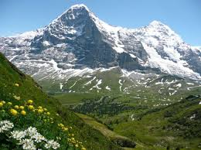

**POINT FORT DU SEJOUR00**

La rencontre avec LA montagne réputée comme la plus terrifiante : l’ EIGER surnommé l’Ogre

La découverte des sommets du Jungfrau, paysage alpin classé au patrimoine mondial de l’UNESCO

La découverte du plus beau lac alpin des Alpes : le lac Oeschinensee classé au patrimoine mondial

Les découvertes de Gstaad, la bourgeoise et Grindelwald, l’authentique

La possibilité, en fin de séjour, d’emprunter la mythique voie ferrée traversant le sommet de l’Eiger jusqu’au Jungfraujoch pour un panorama exceptionnel au cœur des glaciers

La traversée en moyenne montagne des massifs du Wildstrubel et du Bluemisalp

La vallée glaciaire de Lauterbruennen, avec ses 72 chutes d’eaux

Les hameaux de Gimmelwald et Murren





**DONNEES DU SEJOUR00**

Trek itinérant de 8 jours et 7 nuits en refuge et /ou hotel

Altitude globale des randonnées : de 795m à 2778 m

Temps de marches des étapes : de 1h40 à 5h53

Dénivelé positif des étapes : de + 136 m à + 1401 m

Dénivelé négatif des étapes : de 0 à - 1152 m

Distance des étapes  : de 3,7 km à 14,8 km

Dénivelé positif total : + 6288 km

Dénivelé négatif total : - 6204 m

Distance totale à parcourir : 78,6 km



8 Jours / 7 Nuits Massif de l’OBERLAND

Trek accompagnée Alpes Suisses

Niveau Alpine

**De Gstaad, la bourgeoise à Grindelwald, l’authentique…**

**La traversée intégrale de l’Oberland jusqu’au pied de l’ogre**

Trek exceptionnel à travers l’Oberland et ses vallées authentiques... Un séjour itinérant vers le JUNGFRAU : un site unique en Europe, reconnu au patrimoine mondial de l’UNESCO par la qualité de ses paysages.

Un face à face exceptionnel au pied de la célèbre paroi NO de l’EIGER…

**DEROULEMENT DU SEJOUR00**

**Jour 1** : **GSTAAD, la vallée du LAUENEN et le WILDHORN**  
Transfert vers la Suisse jusqu’à Gstaad ( 1050 m ) que nous découvrons le temps d’un déjeuner sur place. Puis, en voiture sur une dizaine de km, nous gagnons, le site idyllique du lac de Lauenensee à 1382 m : point de départ de notre séjour et notre étape du jour : GeltenHutte à 2003 m d’altitude

Une montée de mise en jambes et d’acclimatations, courte et sans difficulté notoire pour apprécier les lieux et débuter sereinement le séjour. Le cadre est verdoyant, l’eau omniprésente avec les chutes de Tungelschutz et Gâlteschutz. Nous passons la nuit au pied du Wildhorn ( 3248 m)

Nuit en refuge à la cabane de Gelten SAC

1 h 40 de marche / Dénivelé + : 622 m / Dénivelé - : 1 m / 3,7 km

**Jour 2** : **IFFIGSEE et le vallon de IFFIGENALP**Nous abandonnons notre refuge de la veille pour nous diriger vers la vallée d’Obersimmen et le village de Lenk. Nous surplombons notre itinéraire de la veille et découvrons les imposantes montagnes de calcaires si atypique de l’Oberland. Le site du lac de Iffigsee à 2065 m est superbe tandis que plus bas se découvre le vallon verdoyant d’Iffigenalp sous une impressionnante barrière de pierre. Nous cassons la croute en refuge et longeons le rivière iffigbach jusq’en fond de vallée.

Cette 2nd journée nous permet d’ajuster notre endurance en vue d’un 3eme jour bien plus éprouvant…

Nuit au Berggasthaus Iffigenalp à 1584 m

4 h 56 de marche / Dénivelé + : 736 m / Dénivelé - : 1152 m / 13,1 km

**Jour 3 : Le massif du WILDSTRUBEL**  
Nous attaquons ici notre étape la plus longue et la plus difficile ( sur le papier ) mais sans pour autant rencontrer de grosses difficultés technique. Nous enchainons une série d’ascension et de descente à travers de remarquables alpages. L’après-midi est marqué par la traversée de l’Ammertenpass ou col Ammerten à 2443m

Tout au long de la journée, nous circulons sous le massif du Wildstrubel avec ses parois verticales.

Enfin, une fois le col Ammerten, nous quittons l’Obersimmental pour aborder une nouvelle vallée de l’Oberland : l’Entschligental

En fin de journée, nous gagnons les prairies d’ Engstligenalp pour un repos bien méritée

Nuit au Berghaus Bartschi à 1935 m

5 h 53 de marche / Dénivelé + : 1401 m / Dénivelé - : 1043 m / 14,8 km

**Jour 4 : La KANDERTAL et le massif du BLUEMLISALP**  
Nouvelle étape, dans le minéral cette fois, au profil plus technique où nous franchissons le col Chindbetti. Nous passons la journée en altitude, ce qui nous permet de découvrir les lacs Talliseeli à 2405m et Daubensee à 2207 m. Nous découvrons la face NE du Wildstrubel avec ses glaciers, les sommets Altels ( 3629 m ) et le Balmhorn à 3698 m ) Nous gagnons plus bas, les alpages verdoyants de Sunnbuel. Du Sunnbuel, empruntons un téléphérique pour rejoindre la vallée du Kandertal et le village de Kandersteg à 1208 où nous passerons la nuit. Nous sommes au pied du massif de Bluemlisalp qui déploie de nombreux sommets à plus de 3600 m. Nous sommes également aux portes du site naturel de JUNGFRAU-ALESCTH reconnu au patrimoine mondial de l’UNESCO.

Nuit à Kandersteg ( 1208 m )

5 h 08 de marche / Dénivelé + : 926 m / Dénivelé - : 929 m / 13,8 km

**Jour 5 : Le lac OESCHINENSEE**

C’est en téléphérique que nous rejoignons les abords du lac Oeschinensee à 1578 m, considéré comme le plus beau lac de montagnes des Alpes…







Le site est grandiose et couronné par les hauts sommets du Bluemlisalp, si magnifique que lac est reconnu comme site majeur reconnu par l’UNESCO. Tout au long de la matinée, nous aurons loisir d’immortaliser les lieux… Toutefois, nous aurons également rendez-vous, durant cette journée avec les hauts sommets enneigés et recouvert de glace : nous gagnons la haute montagne et passons à proximité des glaciers de Bluemlisalp.

Les sommet du Wyssi Frau ( 3648 m ) et du Bluemlisaphorn ( 3661 m ) ne seront pas loin dès lors que nous aurons atteint Hohturli à 2778 m : point culminant et exigeant de notre séjour. De nombreux passages techniques sécurisés, à la descente, et nous abandonnons la Kandertal pour la vallée de Kient.

Nous passons la nuit dans les alpages de Bund autour des 1900m

4 h 55 de marche / Dénivelé + : 1112 m / Dénivelé - : 950 m / 10,6 km

**Jour 6 : Le SEFINENFURGGE**  
Nous démarrons cette journée dans les prés. Nous devons franchir le Sefinenfurgge, second point le plus élevé du Barentreck à plus de 2600 mètres d’altitude. A nouveau, nous suivons un chemin d’altitude d’exception nous portant à proximité du refuge de Gspaltenhorn à 2458 m.

Le seffinenfurgge se découvre et quelle majestueuse récompense nous attend dès lors atteint le col : les emblématiques sommet de l’Oberland : le Monch et la Jungfrau, massif, recouvert de roc et de glace, dépassant les 4000 mètres, se dévoilent pour un moment inoubliable et privilégié….

Après ces longs moments de contemplation, la descente s’amorce sous le pic du Schiltorn, rendu célèbre par 007. Nous continuons à contempler les imposants sommets jusqu’à Rostockhutte : notre halte pour la nuit. Une nouvelle fois, au cours de la journée, nous aurons abandonnée une vallée pour pénétrer dans une autre, et quelle vallée : la vallée de Lauterbrunnen…

Nuit à Rostockhutte à 2039 m

4 h 19 de marche / Dénivelé + : 1129 m / Dénivelé - : 935 m / 9,3 km

**Jour 7 : La petite SCHEIDEGG et… le terrifiant EIGER**

Nouvelle journée au cœur de la JUNGFRAU, patrimoine mondial de l’UNESCO. La présence du Monch et de la Jungfrau nous accompagne toute la journée. Nous approchons du but…

Cette fin de séjour, se voudra volontairement facile car dans cette belle vallée de Lauterbrunnen : de nombreux équipement mécanique nous permettra de nous économiser. Mais ne vous y tromper pas : tout cet étalage de remontée n’enlève rien à cette superbe vallée : peut-être la plus belle de l’Oberland et surement celle la plus caractéristique d’une vallée en U de toutes les Alpes. L’eau circule de partout et chute de plusieurs dizaines de haut tout autour de nous. Nous organisons notre journée à notre guise entre les hameaux emblématique de Gimmelwald ou Murren. Revenu à 795 m d’altitude, à Lauterbrunnen en milieu d’APM, nous attends un authentique train à crémaillère, certes très touristiques, à destination de la Petite Scheidegg et de l’ Eiger… A 2000 m, l’imposante muraille se découvre selon sa silhouette la plus spectaculaire. 1650 mètres de parois vertigineuse se dresse à la verticale au-dessus des prés et de Grindelwald. L’ogre, avec son histoire terrifiante est devant nous…Pour profiter des lieux, nous dormons sur place a Kleine Scheidegg ( 2030 m )

1 h 56 de marche / Dénivelé + : 136 m / Dénivelé - : 523 m / 6,1 km

**Jour 8 : GRINDELWALD**

Nous finissons le séjour en passant au plus près de la célèbre paroi, au pied de l’Eiger. L’occasion de mieux découvrir cette montagne, en levant la tête, et comprendre les raisons qui ont valu ce surnom d’ogre des Alpes… Plus loin, après un court trajet en bus, nous rejoignons Grindelwald ( 1034 m ) pour en découvrir ses charmes.

De grindelwald, nous empruntons un minibus privatif pour nous ramener à Gstaadt. Nous quittons l’ Oberland pour la Provence / Fin du séjour

2h30 de marche / Dénivelé + 226 m / Dénivelé - : 672 / 7,2 km







**ENCADREMENT00**

1 ACCOMPAGNATEUR EN MONTAGNE, diplômé d’état, pour 10 personnes

Liaison radio avec les secours en montagne et liaison radio au sein du groupe

Navigation par satellite

*Nb : en fonction des conditions en montagne et des conditions météorologiques, de la santé physique des participants, l’accompagnateur se réserve le droit de modifier à tout moment le déroulement de ce programme, d’inclure des frais de transports supplémentaires pour le bon déroulement du séjour et de la santé des participants.*

**NOMBRE DE PARTICIPANT00**

Départ assuré à partir de 6 participants

Nombre maximum de personnes pour ce séjour fixé à 10 participants

**HEBERGEMENT00**

Hébergement **en ½ pension** du J1 au J7 en refuge, auberge de montagne et/ou hotel

J1 : Nuit à Geltenhutte ( CAS) en dortoir à 2003 m / pq en refuge

J2 : Nuit à Berghaus Iffigenalp ( privé ) en dortoir à 1584 m / pq le midi

J3 : Nuit au Berghotel Engstigenalp ( privé ) en dortoir à 1952 m /pq le midi

J4 : Nuit à Kandersteg en hotel / pq à prévoir

J5 : Nuit à Berghaus Bundalp ( privé ) en dortoir à 1840 m /pq le midi

J6 : Nuit à Rostockhutte en dortoir à 2039 m / pq sur place

J7 : Nuit à Kleine Scheidegg en dortoir à 2030 m / pq sur place





**LOGISTIQUE00**

Séjour itinérant comportant des transferts en bus, télécabine et minibus privatif en fin de séjour ( voir détail ci-après )

Nous proposons l’organisation des repas comme ceci :

Nous conseillons la réservation de 3 pique-nique le midi les J3 / J4 / J6

Pique-nique du J1 à prévoir soit sur Gstaad / soit à proximité des Voitures

Repas du J2 à table en refuge de montagne

Repas du J5 à organiser sous forme de pique-nique depuis Kandersteg

Repas du J7 et J8 à prévoir depuis Lauterbrunnen et Grindelwald soit sous forme de pique nique, soit à table…



**DETAIL DES TRANSFERTS00**

J4 : Transfert de 20 mn / téléphérique du Sunbuell vers Kandersteg

Puis Bus jusqu’à Kandersterg

J5 : Transfert de 20 mn / téléphérique du lac Oeschinensee

J7 : Téléphérique et/ou bus jusqu’à Lautenbruennen selon souhait

Transfert de 40mn en train à cremaillère de Lauterbruennen jusqu’à Kleine Scheddeg

En option : train jusqu’au Jungfraujoch- le Sphinx ( 3450 m ) à travers l’Eiger

En option : téléphérique jusqu’au sommet du Shiltorn ( 2900 m )

J8 : Bus jusqu’à Grindelwald

Transfert en minibus privatif entre Grindelwald et Gstaad

**MATERIEL CONSEILLE00**

Chaussures de randonnée à tige haute et semelle vibram ( ou équivalent ) obligatoire

Sac à dos de randonnée d’une capacité de 50L minimum conseillé

Sursac étanche pour protéger votre sac à dos

Bâtons télescopiques fortement conseillée

Gourde d’1L minimum

Lampe frontale pour les soirées en refuge

Nécessaires de toilettes

Serviette de bains

Drap de sac pour les refuges ( des couvertures sont mis à disposition dans les refuges )

Boule Quiès ( facultatif )

Barres de céréales pour les coups de pompes

**VETEMENT CONSEILLEE00**

Chapeau ou casquette ou buff…

Bonnet, gants, buff ou foulard...

Tee-shirt « respirant » à manches courtes pour 1ère couche ( prévoir 1 pour 2 j de marche )

Carline ou sous pull technique à manches longues

Veste en fourrure polaire idéalement windstopper pour 2ème couche

Veste en duvet (facultative) pour les soirées en refuge

Veste étanche idéalement en Goretex pour 3ème couche

Pantalon de randonnée et 1 pantalon «  confort » ( facultatif ) pour les soirées en refuge

1 à 2 short de randonnée

Chaussettes adaptées à la randonnée ( prévoir 1 paire pour 2j de marche )

Sous-vetements







**F PHARMACIE CONSEILLEE0**

Vos médicaments pour traitement personnel

Médicament à base de paracétamol contre la douleur ( idéalement type LYOC )

Antidiarrhéique et antalgique contre les troubles d’estomac prêt à l’emploi

Crème solaire, stick lèvre

Protection et/ou traitement contre les ampoules

NB : trousse de secours dans le sac de votre accompagnateur

**F FORMALITE00**

Passeport ou carte nationale d’identité en cours de validité

Carte vitale ou carte européenne d’assurance maladie pour les séjours en Europe

Assurance avec RC + frais de recherche et secours + assistance rapatriement

Nb : possibilité de vous proposer nos assurances

**TARIF00 estimé à 692,00 € / personne sur une base de 6 pers**

Le budget comprend :

* L’Hébergement tel que décrit en demi-pension complète du J1 au J7
* L’encadrement par un accompagnateur en montagne, diplômé d’état
* Le transfert en minibus privatif de Grindelwald à Gstaad
* Les remontées mécaniques du J4 au J8 (hors souhait )
* Les paniers repas sur 3j
* Les bus suisses vers Kandersteg, Lauterbrunnen et Grindelwald

Le budget ne comprend pas :

* Les boissons et dépenses personnelles
* Les déjeuners le midi les J1 /J2 / J5 / J7 / J8
* L’assurance spécifique rapatriement / frais de recherche pour la Suisse
* Le transport aller-retour jusqu’au point de RDV
* La prise en charge des frais d’hébergements et logistique de l’accompagnateur







**RENDEZ VOUS**

**RDV à 6h00 sur le parking Odyssée Nature**

**RENDEZ VOUS00**

**6h00 sur le parking Odyssée Nature**

**RENDEZ VOUS**

**RDV à 6h00 sur le parking Odyssée Nature**

**J1 : GSTAAD – LAUENENSSE vers GELTENHUTTE**

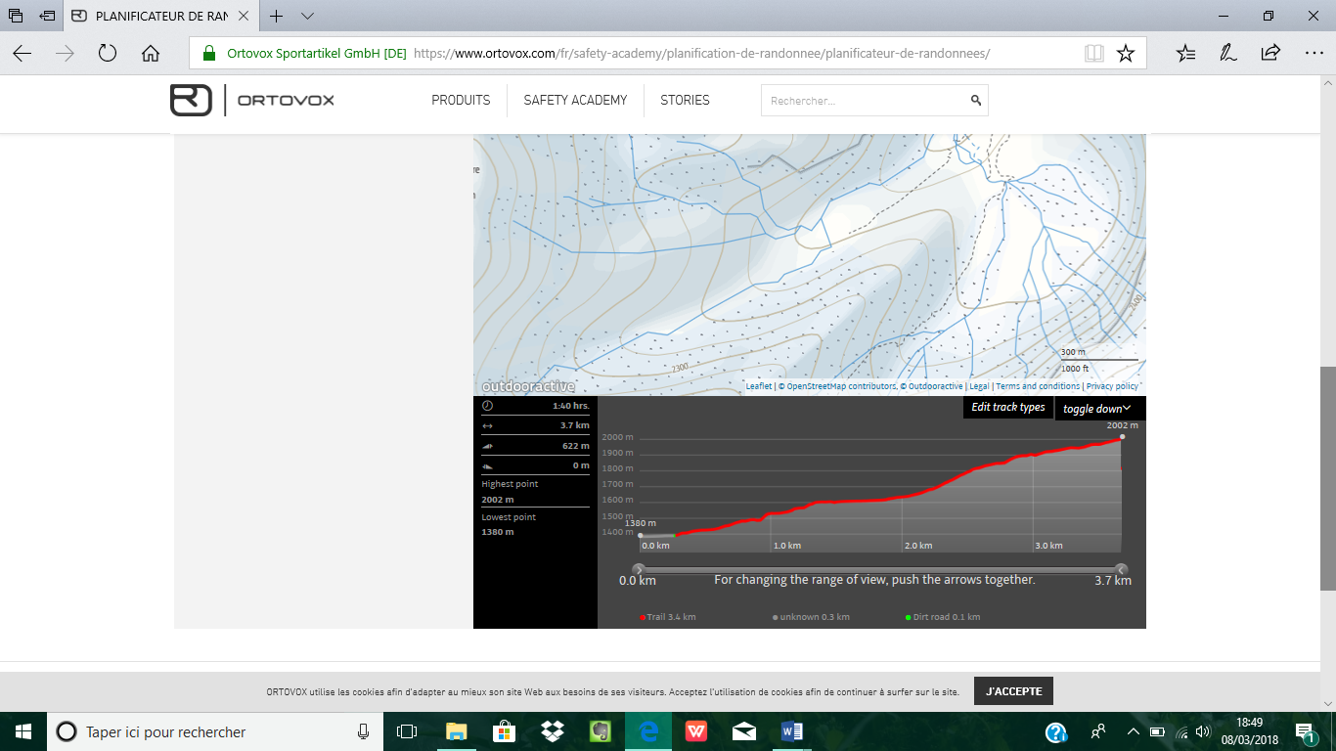



**J2 : GELTENHUTTE vers IFFIGENALP**

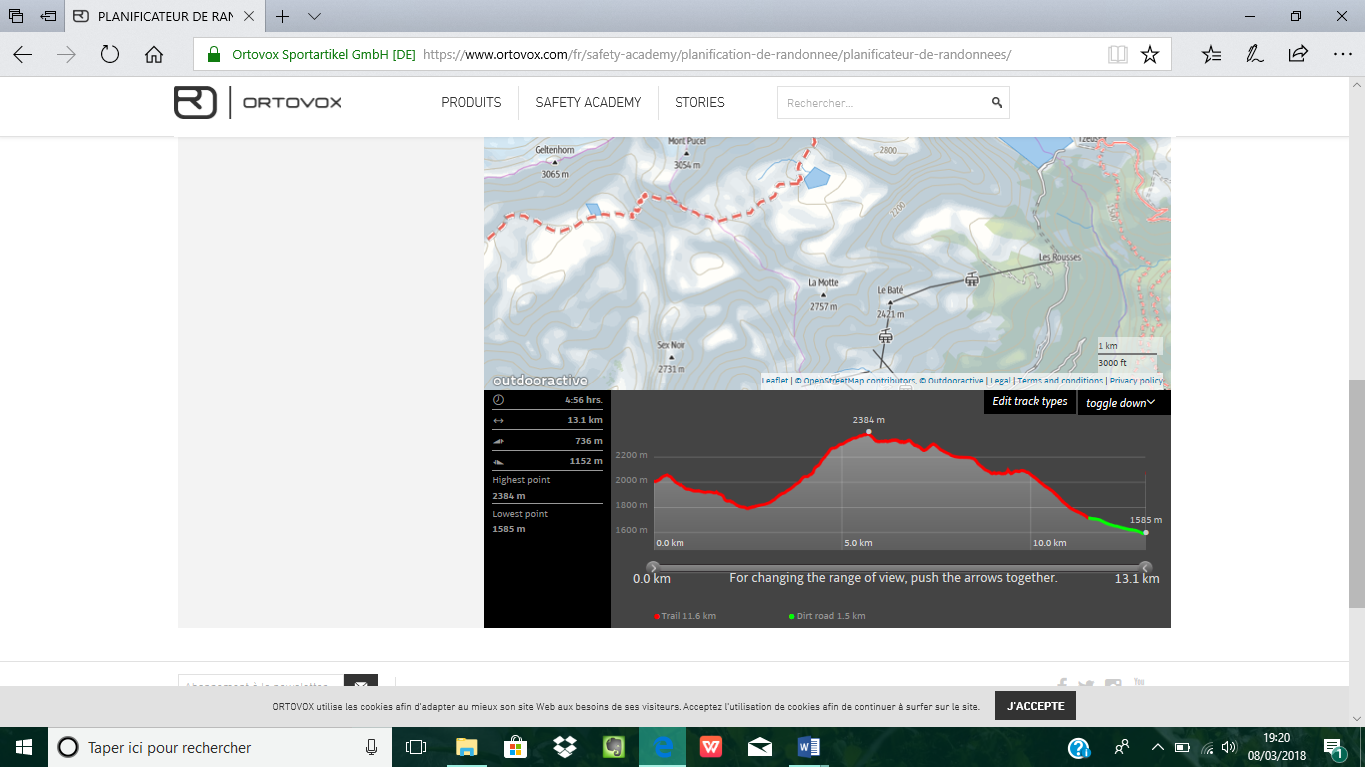





**PROFIL ALTIMETRIQUE DU SEJOUR00**

**J3 : IFFINGENALP – AMMERTENPASS – ENTSCHLIGENTAL**

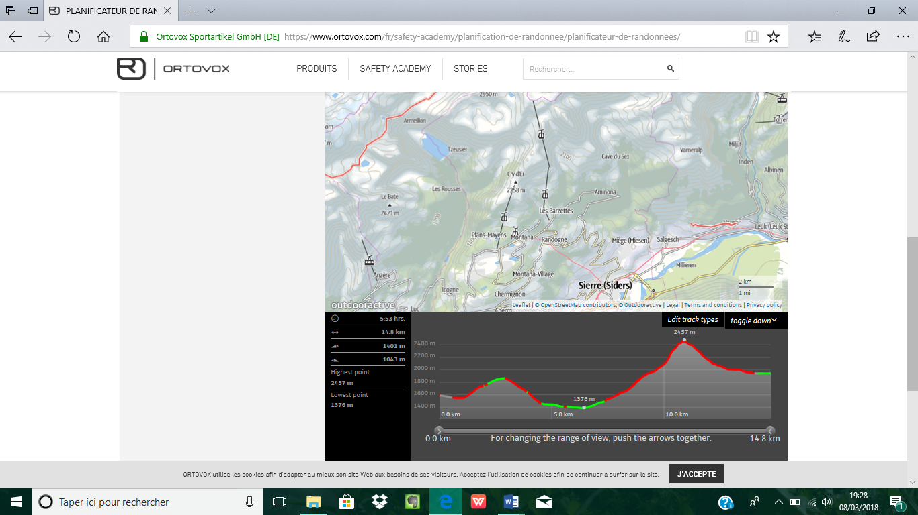



**J4 : ENTSCHLIGENTAL – CHINDBETTI - KANDERSTEG**

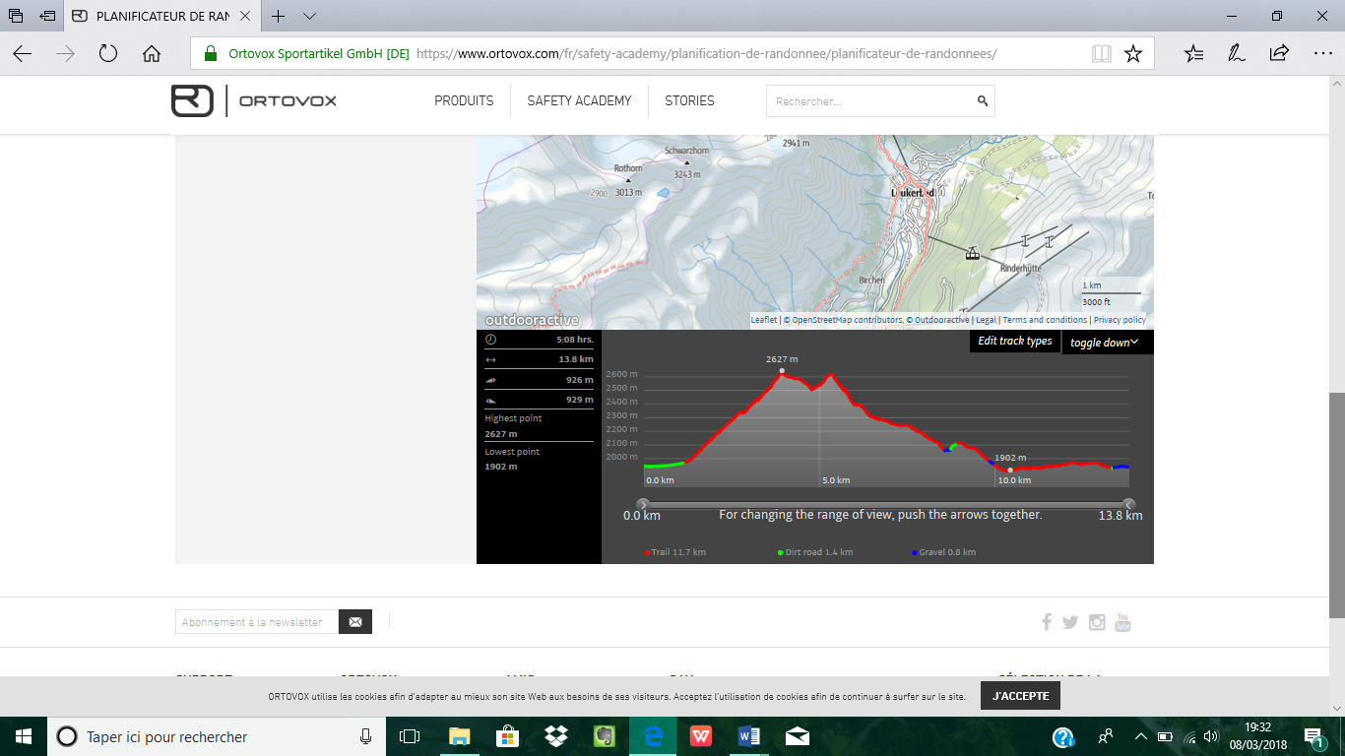





**PROFIL ALTIMETRIQUE DU SEJOUR00**

**J5 : OESCHINENSEE – HOHTURLI – BUNDALP**

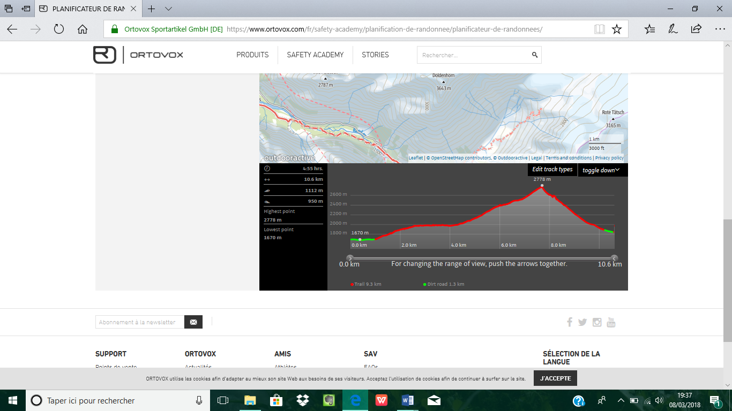



**J6 : BUNDALP – SEFINENFURGGE - ROSTOCKHUTTE**

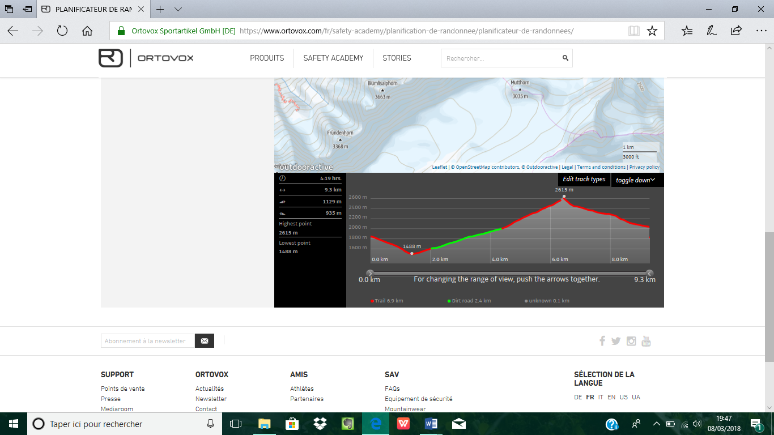





**PROFIL ALTIMETRIQUE DU SEJOUR00**

**J7 : MURREN - LAUTERBRUENNEN – KLEINE SCHEDEGG**

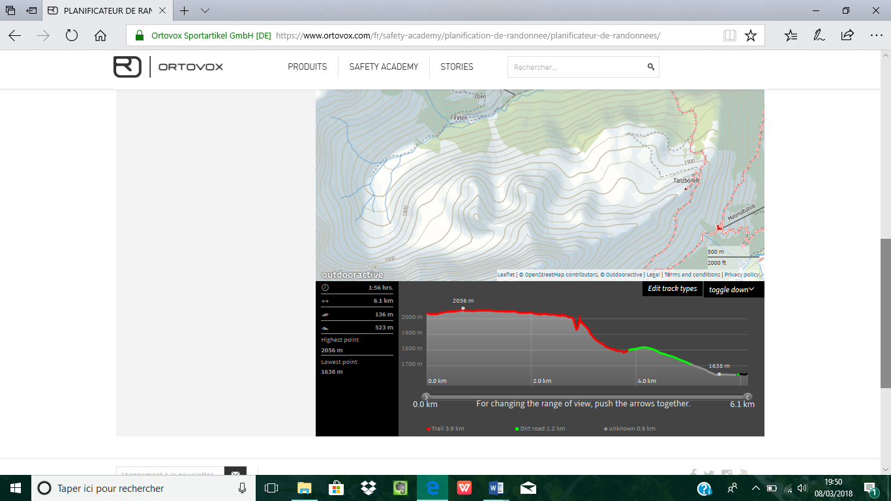



**J8 : KLEINE SCHEDEGG – EIGERTRAIL - GRINDELWALD**

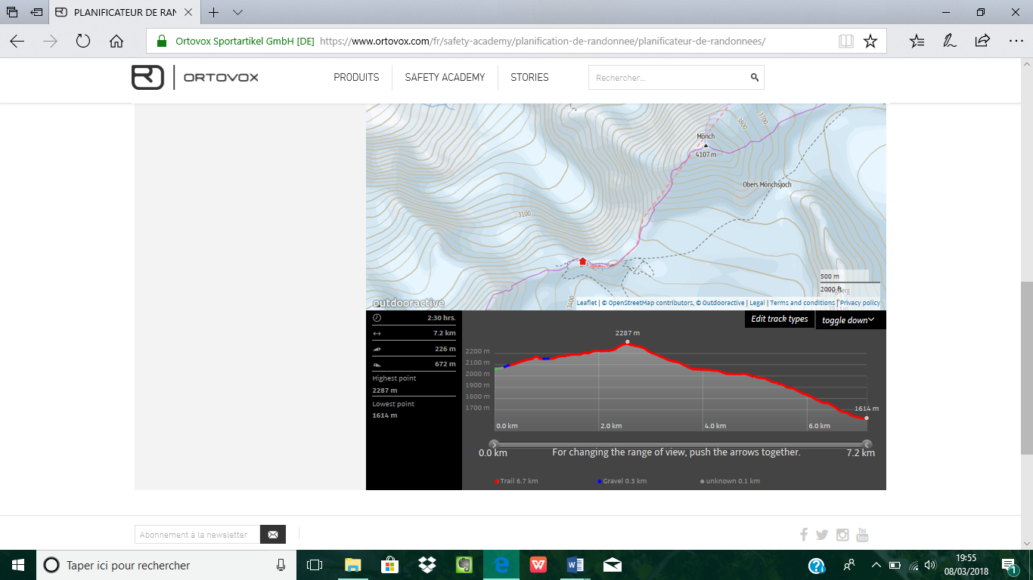





**PROFIL ALTIMETRIQUE DU SEJOUR00**